Les responsabilités en CE1
BODYFUN | - Effacer le tableau  - Nettoyer le tableau
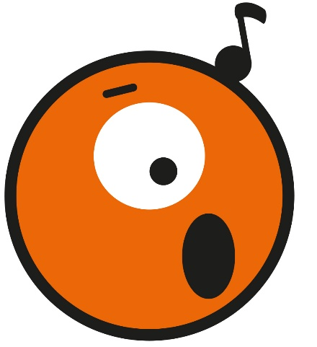  MELOFUN | - Mettre la musique pour le rituel d’écoute.  - Proposer une activité musicale.
FUNEGO | - Responsable du calendrier  - Responsable de l’astuce de la semaine.
ALPHAFUN  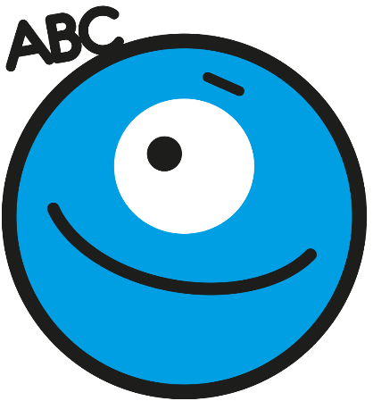 | - Facteur, responsable de la bibliothèque, de distribuer les mémos.
MATHIFUN  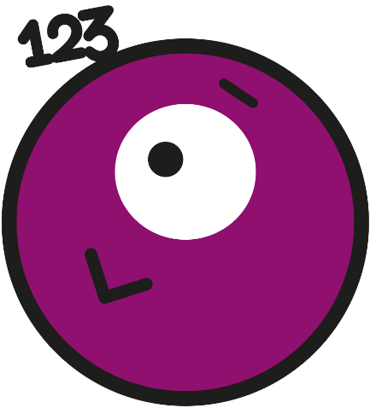 | - Responsable du calendrier, de la date
3DFUN | - Responsable du rangement de la classe. (chaises, coussins…)
VITAFUN | - Responsable Eco-citoyen : les lumières, les poubelles, les plantes, l’élevage
MULTIFUN | - Responsable de distribuer, de ramasser les cahiers, les feuilles

